Propozice 1. závodu
ve střelbě z malorážky s optickým zaměřovačem
dle pravidel SSK Nová Paka
Pořadatel: SSK Nová Paka ve spolupráci s SSK Ostroměř
Datum a místo konání: Sobota 14.10. 2006 Střelnice Ostroměř
Prezence od 8,00
Nástup, rozprava se závodníky v 9,00
Začátek střelby v 9,30
Příjezdová trasa:
Od Jičína: po silnici č.16 směr Trutnov cca 5 km, v obci Libice na kruhovém objezdu vpravo na E 442 (č.35) směr Hradec Králové cca 15 km do obce Ostroměř. Na křižovatce u hospody U kameníka vlevo a dále cca 1 km po lokálním značení STŘELNICE.
Od Hradce Králové: po E 442 (č.35) směr Jičín cca 30 km do obce Ostroměř. Na křižovatce u hospody U kameníka vpravo a dále cca 1 km po lokálním značení STŘELNICE.
Přihlášky: Z důvodu kvalitního organizačního zvládnutí 1. závodu prosíme o předběžné přihlášky.Jedině tak můžeme garantovat bezproblémový průběh závodu. Přihlášky zasílejte písemně na adresu Ivan Tůma, Tichá ul. 712, 509 01 Nová Paka nebo mailem na adresu harpplayer_IT@seznam.cz
případně na tel.č. 602 496302 do 7.10.2006.
Je možno se rovněž přihlásit přímo na místě v den konání závodu, může to však způsobit organizační problémy a proto nemůžeme při tomto způsobu přihlášení garantovat účast.
Startovné: 100,- Kč
Průběh závodu:
Vleže : - nástřel libovolný + 15 ran do závodu v čase 20 min., terč rukojmí.
5 min. příprava na další položku
Vstoje: - bez nástřelu, 10 ran do závodu v čase 15 min., terč zákop
5 min. příprava na další položku
Vkleče/vsedě: - bez nástřelu, 10 ran do závodu v čase 10 min., terč nekrytě ležící figura pro 25 m
Všechny položky se střílí na vzdálenost 50 m
Průběh závodu a střelba se řídí Pravidly pro závody ve střelbě z malorážky s optickým zaměřovačem pořádané SSK Nová Paka, střílí se bez rozdílu kategorií.
Prvních 5 závodníků obdrží diplom, první tři závodníci obdrží věcné ceny.
Vybavení střelnice:
16 střeleckých stanovišť, podložky pro střelbu vleže, stolky pro střelby vstoje, improvizované podložky pod zbraň, terče vystavovány pro jednotlivé položky samostatně.
Zázemí: Bufet , klubovna, odpočinková místnost, WC, parkoviště před střelnicí.
Ředitel soutěže: Ivan Tůma
Hlavní rozhodčí: Jaromír Pácal
Těšíme se na Vaši účast a přejeme příjemné sportovní zážitky.
Vydáno: 25.9.2006

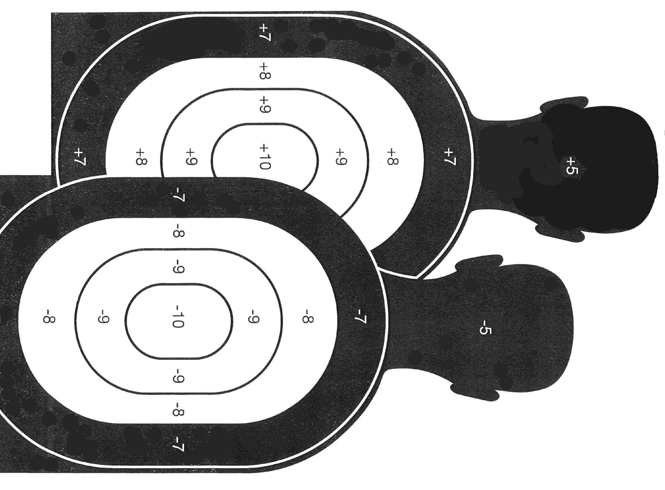

Terč č.1 – Rukojmí (Ležák)

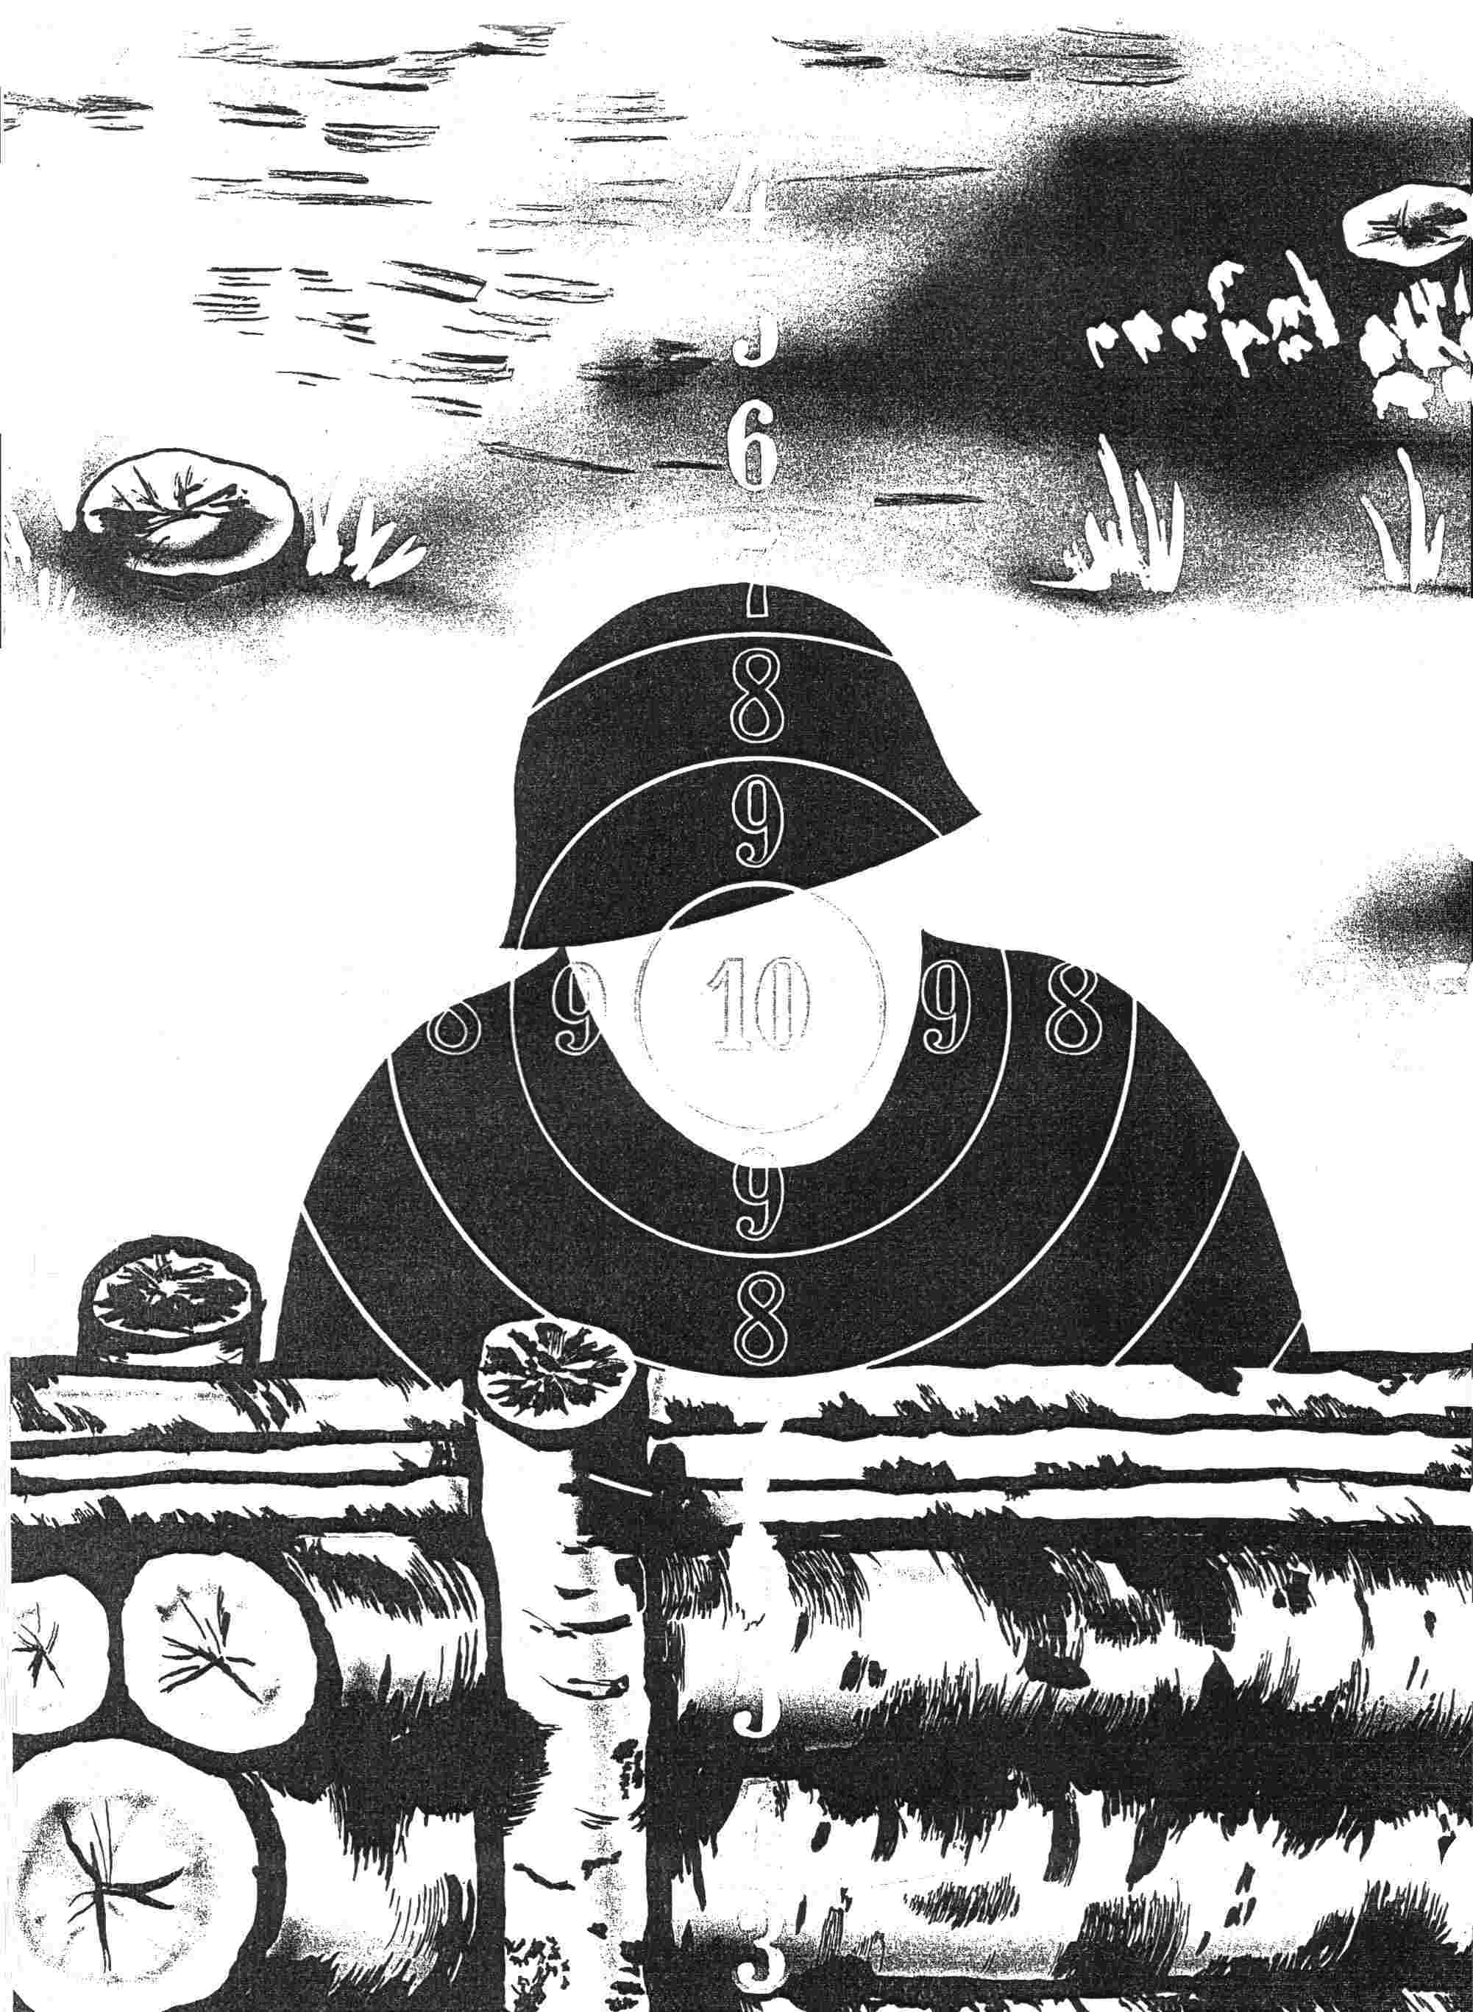
Terč č.3 – Zákop (Stoják)

